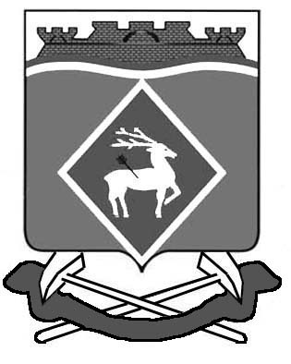
АДМИНИСТРАЦИЯ
ГРУШЕВО-ДУБОВСКОГО СЕЛЬСКОГО ПОСЕЛЕНИЯ

ПОСТАНОВЛЕНИЕ
от 08.04.2022года х. Грушевка
№ 39

Об окончании отопительного периода 2021-2022 годов

В соответствии с пунктом 5 части 2 Правил предоставления коммунальных услуг собственникам и пользователям помещений в многоквартирных домах и жилых домов, утвержденных Постановлением Правительства Российской Федерации от 6 мая 2011 года № 354 «О предоставлении коммунальных услуг собственникам и пользователям помещений в многоквартирных домах и жилых домов», в связи с повышением среднесуточной температуры наружного воздуха

ПОСТАНОВЛЯЮ:

1. Установить окончание отопительного периода 2021-2022 годов 11 апреля 2022 года в 08:00 часов.
2. Рекомендовать руководителям детских дошкольных, школьных и медицинских учреждений в случае снижения нормативной температуры в помещениях данных учреждений продлить отопительный период при оформлении обращения в теплоснабжающую организацию, при наличии технической возможности; в случае отсутствия технической возможности обеспечить нормативную температуру в помещениях за счет альтернативных источников отопления.
3. Постановление вступает в силу со дня его официального опубликования.
4. Контроль за исполнением настоящего постановления оставляю за собой.

Глава Администрации  Грушево-Дубовского сельского  поселения | И.В. Никулин

